受理编号：0008-2022
计量要求导出和计量验证记录表
测量过程名称 | 填料块尺寸测量 |  | 被测参数要求(含公差) |  | (28±0.2)mm
被测参数要求识别依据文件：零件图：X10253零件图 填料块尺寸要求
计量要求导出方法（可另附）
1. 填料块尺寸为(28±0.2)mm
2. 导出测量过程最大允许误差：△允 =±0.2×（1/3）≈±0.067mm（取1/3）；
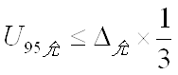
3. =0.022mm
4.选择游标卡尺，测量范围：(0-150)mm；满足被测参数测量范围要求.。
计量校准过程 | 测量设备名称 | 型号规格 | 设备特性  (示值误差等) | 校准证书编号 |  | 校准日期
 | 游标卡尺  编号19091540 | （0-150）㎜ | U=0.02mm K=2 | J202212273272-0001 |  | 2022.12.29
计量验证记录
1、测量过程的计量要求
填料块尺寸最大允许误差为±0.067mm，被测参数范围要求(28±0.2)mm；
2、测量设备的计量特性
（0-150）mm游标卡尺，允许误差为U=0.02mm K=2
将测量过程的计量要求与测量设备的计量特性相比较，满足测量过程的计量要求。

验证结论： ☑符合 □有缺陷 □不符合 （注：在选项上打√，只选一项）
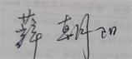
验证人员签字： 验证日期： 2022年12月 31日
认证审核记录：

该测量过程被测参数要求识别代表了“顾客”的要求，计量要求导出方法正确，测量设备的配备满足计量要求，测量设备经过校准，测量设备验证方法正确。
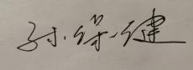
审核员意见：

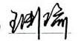
企业代表签字： 审核日期： 2023 年 01 月 09 日

